
Universidade Agostinho Neto
Faculdade de Engenharia
Departamento de Informática

Relatório do Projecto
Gestor de Apolices de um Seguro de Vida
GASV

De: José Alfredo Mário Dos Santos
Licenciando em Engenharia Informática

Ano lectivo 2022/2023

Resumo
Este Relatório apresenta um conjunto de diretrizes que visam auxiliar a utilização e entendimento do simples funcionamento do Sistema de Gestão acima descrito, assim sendo, o Sistema é baseado em um Simulador de Gestão de Seguros, propriamente o sistema permite a criação de um perfil para o utente, fazer a prova de vida do utente (pois é necessário que o utente esteja em vida), posteriormente a adição dos dados financeiros e consequentemente a instrução de algumas diretrizes do apólice.
ESTRUTURA ANÁLITICA DO SISTEMA
Entidades:
- Usuário
  - ID
  - Senha
  - Relevância
- Utente
  - Dados Pessoais
  - Prova de Vida
  - Dados Financeiros
- Apólice
  - Valor
  - Periodicidade
  - Estado do Apólice
- Contrato
  - Dados do Utente (Pessoais, Financeiros)
  - Estrutura do Apólice
  - Aprovação

ESTRUTURA ORGANIZACIONAL DO SISTEMA

Sendo o projecto desenvolvido com a Metodologia MVC (Model – View – Control), a disposição dos arquivos está distribuída da seguinte forma:

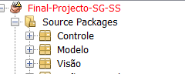

Visão
O Sistema tem as seguintes forms na Secção “Visão”:
A área de Login, é janela que inicializa o Sistema sendo ela projecta e inserida na Secção “Visão” e que permite ao usuário acessar o Menu através de uma autenticação.
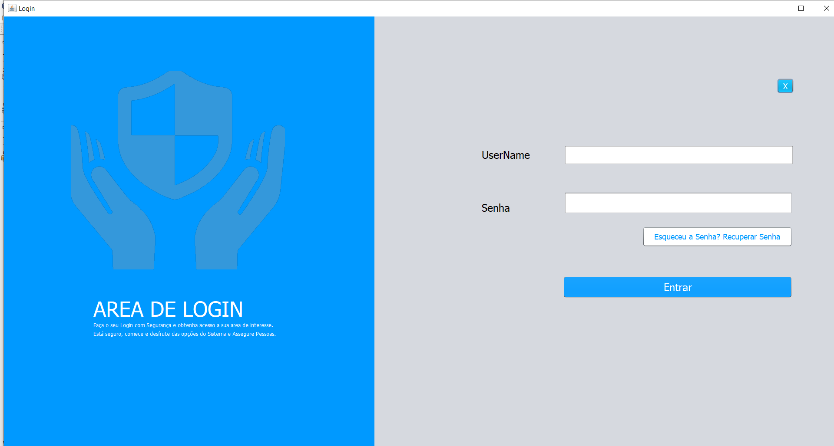
1. Area de Login
Em Seguida temos o Menu Principal é a janela vista posteriormente após a autenticação e inicio de sessão do usuário.
Ela comporta botões de navegação que permitem com que o usuário consiga aceder as demais funcionalidades e secções funcionais do projecto.
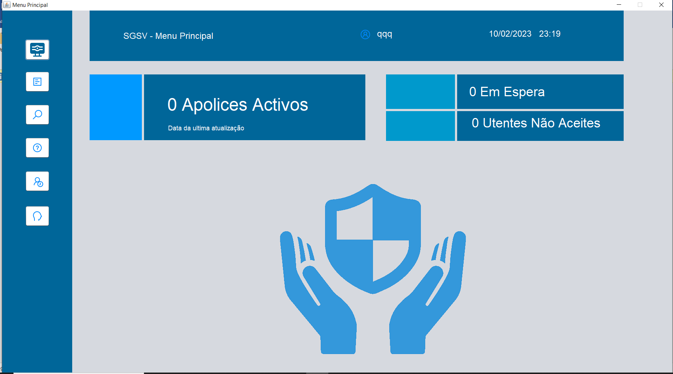´
2. Menu Inicial

Temos também a Janela para Adicionar Utentes, sendo composta por campos como: Nome_completo, N_BI, Gênero, Provincia, Data_Nascimento, Telefone.
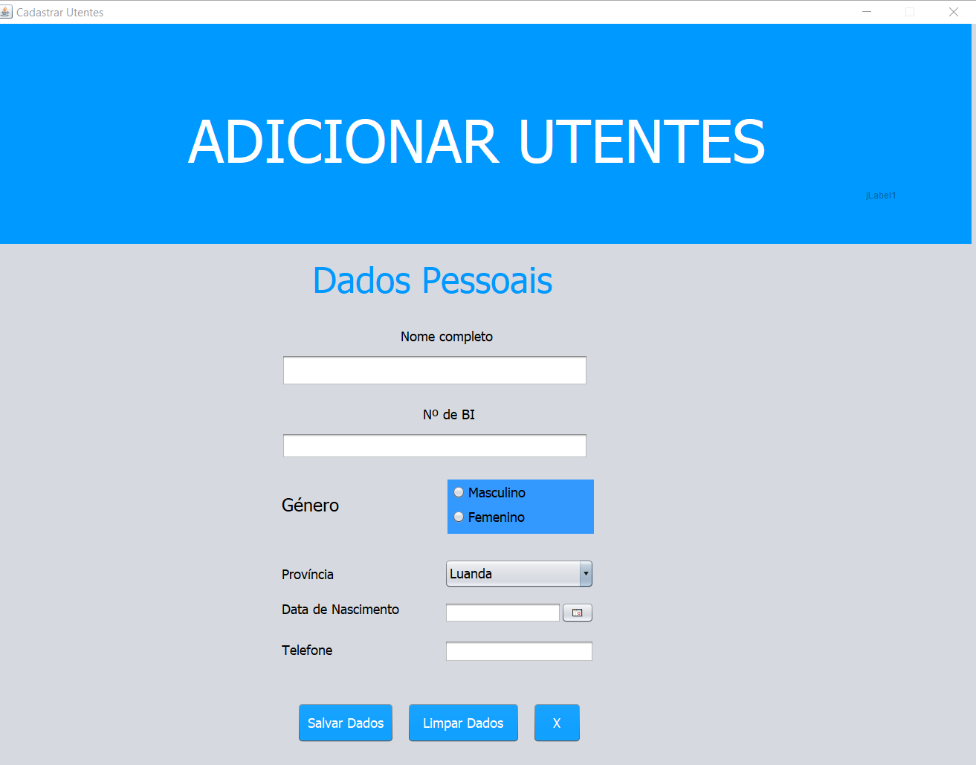
3. Cadastrar Utentes

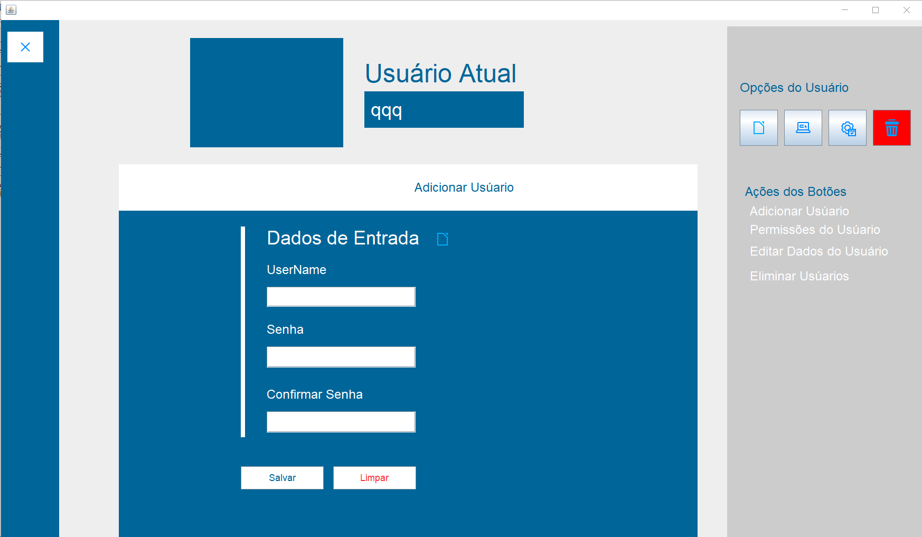
Em relação à a gestão dos usuários e sua autenticação temos a área de Uúarios, que possibilidades de adicionar, editar dados, permitir ações e Eliminar usuários dentro do Sistema.

4. Area de usuários.

Temos também a janela para validação do utente, ou seja, neste form o Utente tem a possibilidade de provar que está em vida, fazendo a Prova de Vida.

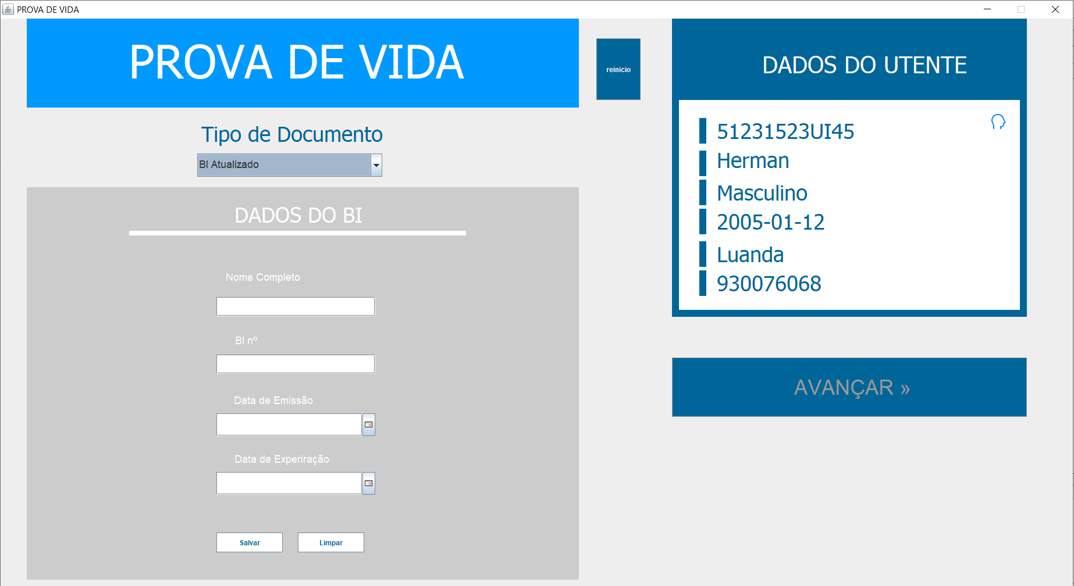
5. Prova de Vida
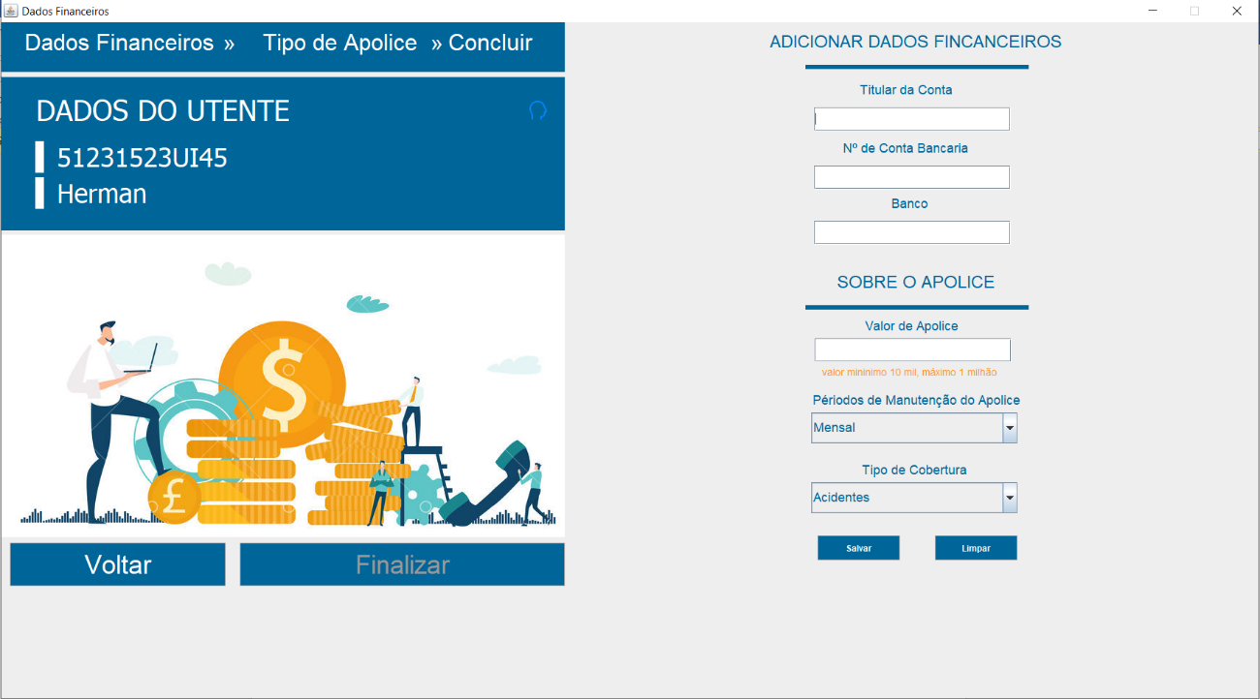
A janela a seguir permite que se realiza a inserção dos dados financeiros do utente e consequentemente as definições inicias do Apólice escolhido.7

6. Dados financeiros e Apólice.
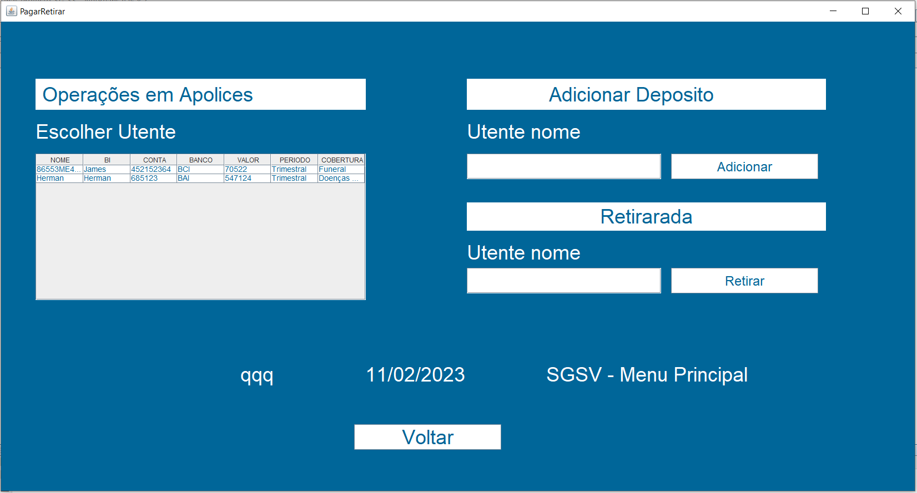
Uma das secções muito importantes do Sistema é a área de Operações de Apolice, onde se pode efectuar a atuazlização do Apolice a partir de pagamento e retirar valores do Apolice.

7. Operações em Apolices

Modelo
Nesta secção podemos observar que existem várias classes que permitem a manipulação de dados entre métodos por todo o sistema, de forma geral as classes que encontramos nesta Secção são:
- CadastrarUserModelo(String Username, String Senha, String ConfirmarSenha)
- CadastrarUtentesModelo(String NomeCompleto, String nBi, String masc, String Calendar, String provincia, String telef)
- DadosFinanceirosModelo(String Id, String titular, int nConta, String banco, int valorDapolice, String periodo, String TipoCobertura)
- Historico(String ID_user, String dataDaAlteracao, String userAlterador)
- Historico(String ID_user, String Nome, int ValorAdicionado, int ValorRetirado, String dataDaAlteracao, String userAlterador)
- Historico(String ID_user, String Nome, int ValorAdicionado, String dataDaAlteracao, String userAlterador)
- UtenteSelecionado(String nome, String bi, String genero, String naturalidade, String nasc, String telefone)
- provaDeVida(String NomeCompleto, String ID, String dataEmissao, String dataExpirar, String BI)
Controle
A Secção de Controle tem os Métodos todos que fazem e criam as funcionalidades nas mais variadas áreas do Sistema, sendo dentre elas temos a destacar métocos como:
- Método Salvar() – as instruções neste método permitem salvar dados para os ficheiros.
- Método transformaListaEmObjecto() – permite a inserção de um conjunto de dados buscados em a partir de classes em um Objecto.
- Método preencheArrayLista() – com este método os dados lidos a partir de ficheiros são distribuídos em uma classe, criando um espécie de empacotamento dos dados dentro do Sistema.

